KONSELING RATIONAL EMOTIVE BEHAVIOR THERAPY (REBT) DALAM MENGATASI KECEMASAN WANITA LAJANG DI ATAS 30 TAHUN
(Studi Kasus di Desa Tarumanagara, Kecamatan Cigeulis,
Kabupaten Pandeglang)

SKRIPSI
Diajukan sebagai salah satu syarat
Untuk memperoleh gelar Sarjana Sosial (S. Sos)
Pada Jurusan Bimbingan dan Konseling Islam
Fakultas Ushuluddin, Dakwah dan Adab
Institut Agama Islam Negeri “Sultan Maulana Hasanuddin” Banten
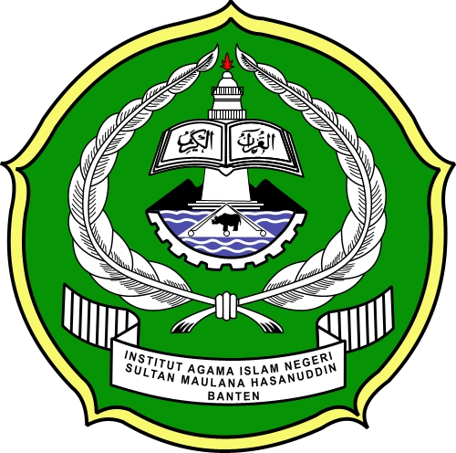

Oleh :

IRNA NURYANI
NIM: 123400166

FAKULTAS USHULUDDIN, DAKWAH DAN ADAB
INSTITUT AGAMA ISLAM NEGERI
SULTAN MAULANA HASANUDDIN BANTEN
2016 M/1438 H

